Werde auch Du/werden auch Sie Mitglied des Vereins. Informationen zum Projekt und zur Mitgliedschaft sind auf folgender Seite publiziert:

**http://pro-voliere-lindengut.jimdo.com/**

Mit der Volière im Lindengutpark verbinden viele Menschen aus der Region Winterthur schöne Kindheitserinnerungen. Nun soll sie geschlossen werden. Um das zu verhindern, möchten wir einen privaten Verein gründen, der den Fortbestand der Voliere sicherstellt. Dazu benötigen wir jährlich Fr. 35‘000.-- oder 350 Personen, die bereit sind, Fr. 100.—pro Jahr (27 Rappen pro Tag) beizutragen.

Werde auch Du/werden auch Sie Mitglied des Vereins. Informationen zum Projekt und zur Mitgliedschaft sind auf folgender Seite publiziert:

**http://pro-voliere-lindengut.jimdo.com/**

Mit der Volière im Lindengutpark verbinden viele Menschen aus der Region Winterthur schöne Kindheitserinnerungen. Nun soll sie geschlossen werden. Um das zu verhindern, möchten wir einen privaten Verein gründen, der den Fortbestand der Voliere sicherstellt. Dazu benötigen wir jährlich Fr. 35‘000.-- oder 350 Personen, die bereit sind, Fr. 100.— pro Jahr (27 Rappen pro Tag) beizutragen.

Werde auch Du/werden auch Sie Mitglied des Vereins. Informationen zum Projekt und zur Mitgliedschaft sind auf folgender Seite publiziert:

**http://pro-voliere-lindengut.jimdo.com/**

Mit der Volière im Lindengutpark verbinden viele Menschen aus der Region Winterthur schöne Kindheitserinnerungen. Nun soll sie geschlossen werden. Um das zu verhindern, möchten wir einen privaten Verein gründen, der den Fortbestand der Voliere sicherstellt. Dazu benötigen wir jährlich Fr. 35‘000.-- oder 350 Personen, die bereit sind, Fr. 100.— pro Jahr (27 Rappen pro Tag) beizutragen.

Mit der Volière im Lindengutpark verbinden viele Menschen aus der Region Winterthur schöne Kindheitserinnerungen. Nun soll sie geschlossen werden. Um das zu verhindern, möchten wir einen privaten Verein gründen, der den Fortbestand der Voliere sicherstellt. Dazu benötigen wir jährlich Fr. 35‘000.-- oder 350 Personen, die bereit sind, Fr. 100.— pro Jahr (27 Rappen pro Tag) beizutragen.

Werde auch Du/werden auch Sie Mitglied des Vereins. Informationen zum Projekt und zur Mitgliedschaft sind auf folgender Seite publiziert:

**http://pro-voliere-lindengut.jimdo.com/**

Mit der Volière im Lindengutpark verbinden viele Menschen aus der Region Winterthur schöne Kindheitserinnerungen. Nun soll sie geschlossen werden. Um das zu verhindern, möchten wir einen privaten Verein gründen, der den Fortbestand der Voliere sicherstellt. Dazu benötigen wir jährlich Fr. 35‘000.-- oder 350 Personen, die bereit sind, Fr. 100.— pro Jahr (27 Rappen pro Tag) beizutragen.

Werde auch Du/werden auch Sie Mitglied des Vereins. Informationen zum Projekt und zur Mitgliedschaft sind auf folgender Seite publiziert:

**http://pro-voliere-lindengut.jimdo.com/**

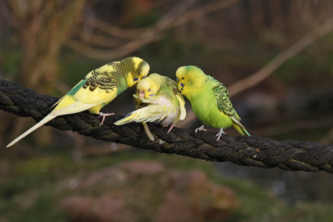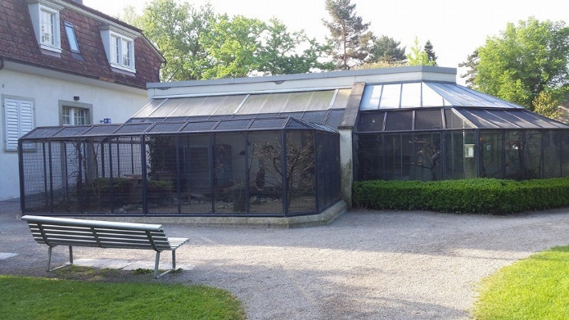

"Die Welt lebt von Menschen,  
die mehr tun als ihre Pflicht.“

"Die Welt lebt von Menschen,  
die mehr tun als ihre Pflicht.“

„Pro Volière Lindengutpark“

Werde Mitglied im Verein

"Die Welt lebt von Menschen,  
die mehr tun als ihre Pflicht.“

"Die Welt lebt von Menschen,  
die mehr tun als ihre Pflicht.“

„Pro Volière Lindengutpark“

Werde Mitglied im Verein

Werde Mitglied im Verein

„Pro Volière Lindengutpark“

„Pro Volière Lindengutpark“

Werde Mitglied im Verein

"Die Welt lebt von Menschen,  
die mehr tun als ihre Pflicht.“

„Pro Volière Lindengutpark“

Werde Mitglied im Verein